Районный конкурс «Калейдоскоп»
10.04.2011г. Детской школе искусств п.Персиановский Октябрьского района Ростовской области прошел районный конкурс «Калейдоскоп». Конкурсанты выступали в номинациях: «Академический вокал» и «Инструментальное исполнительство». Учащиеся Детской школы искусств п.Каменоломни выглядели достойно и получили следующие награды:

В номинации «Академический вокал»
Маркова София - Диплом I степени
Спесивцева Влада - Диплом I степени
Коношенко Ирина - Диплом II степени
Луговая Ксения – Диплом III степени
Кузнецова Инна - Диплом III степени
Щербакова Анастасия - Диплом III степени
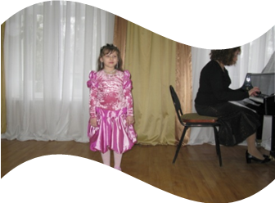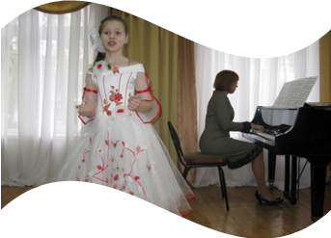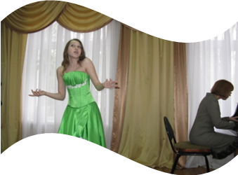
В номинации «Инструментальное исполнительство»:
Егоров Алексей - Диплом I степени
Трифонова Анастасия - Диплом I степени
Зобкова Светлана - Диплом II степени
Бережная Майя - Диплом III степени

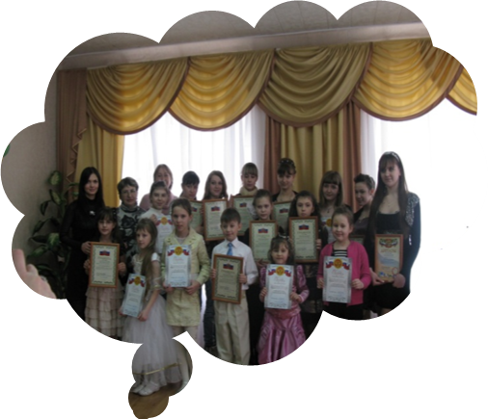
Коллектив школы и жители района поздравляют наших ребят с победой.

